WISATA BUDAYA DI YOGYAKARTA

Disusun untuk Memenuhi Tugas Mata Kuliah Antropologi Pariwisata
Dosen Pengampu: Yusminar Wahyuningsih, S.E., M.M.


Kelompok Sastra :
Dina Sulistina (2413040003)
Dini Sulistiani (2413040002)
Ida Ayu Nabila Salsa Putri (2413040017)
Rio Naldy Napitupulu (2413040026)

PROGRAM STUDI PARIWISATA
FAKULTAS DESAIN HUKUM DAN PARIWISATA
INSTITUT INFORMATIKA DAN BISNIS DARMAJAYA
2025

KATA PENGANTAR
Puji syukur penulis ucapkan kepada Tuhan Yang Maha Esa atas segala limpahan rahmat serta karunia-Nya sehingga kami dapat menuliskan makalah ini hingga selesai. Tidak lupa, penulis juga mengucapkan terima kasih yang sebesar-besarnya atas kerja sama dari semua pihak yang terlibat dalam penyusunan makalah ini. Segala partisipasi dan kontribusi yang mendukung terselesaikannya makalah ini adalah hal yang sangat berharga.
Penulis menaruh harapan bahwa makalah ini nantinya akan menjadi penambah wawasan bagi siapa pun yang membacanya. Bahkan, di tingkat yang lebih lanjut lagi, penulis berharap makalah ini akan membawa pemahaman yang lebih dalam kepada para pembaca terkait topik “Wisata Budaya di Yogyakarta”.
Penyusunan makalah ini masih memiliki banyak kekurangan di dalamnya karena keterbatasan pengetahuan dan pemahaman penulis. Oleh karena itu, penulis sangat terbuka dengan kritik dan saran yang membangun. Sehingga, penulis dapat membuat karya tulis yang jauh lebih baik lagi ke depannya.

Bandar Lampung, 21 Maret 2025

Penulis

DAFTAR ISI

WISATA BUDAYA DI YOGYAKARTA 1
KATA PENGANTAR 2
DAFTAR ISI 3
BAB I PENDAHULUAN 4
1.1. Latar Belakang 4
1.2 Yogyakarta dan Segala Kekayaan Budayanya 4
BAB II PEMBAHASAN 5
2.1. Rumah Adat 5
2.2. Upacara Adat 7
2.3. Tarian Tradisional 12
2.4. Seni Tradisional 18
2.5. Makanan Khas 22
BAB III KESIMPULAN DAN SARAN 26
3.1. Kesimpulan 26
3.2. Saran 26
DAFTAR PUSTAKA 27

BAB I
PENDAHULUAN

1.1. Latar Belakang
Yogyakarta, sebagai pusat kebudayaan Jawa, memiliki kekayaan budaya yang unik dan beragam, menjadikannya salah satu destinasi wisata budaya terkemuka di Indonesia. Antropologi, sebagai ilmu yang mempelajari manusia dan kebudayaannya, berperan penting dalam memahami interaksi antara masyarakat lokal dan industri pariwisata.
Kota ini dikenal dengan tradisi, seni, dan nilai-nilai lokal yang masih dijunjung tinggi, seperti keraton, batik, wayang kulit, dan tari-tarian. Dalam konteks pariwisata, penting untuk menganalisis bagaimana kebudayaan lokal beradaptasi dan berinteraksi dengan wisatawan, serta dampak pariwisata terhadap identitas budaya masyarakat.
Antropologi wisata budaya di Ahmad juga menyoroti tantangan yang dihadapi, seperti potensi hilangnya otentisitas budaya akibat komersialisasi. Oleh karena itu, kajian ini bertujuan untuk menemukan keseimbangan antara pengembangan pariwisata dan pelestarian budaya, sehingga Ahmad tetap menjadi tempat yang kaya akan nilai-nilai budaya dan tradisi.

1.2 Yogyakarta dan Segala Kekayaan Budayanya
Yogyakarta, yang dikenal sebagai “Kota Pelajar” dan “Kota Budaya,” merupakan tempat yang kaya akan tradisi dan warisan budaya. Meskipun berada di tengah kehidupan modern, kota ini tetap mempertahankan nilai-nilai budaya yang diwariskan dari generasi ke generasi. Salah satu daya tarik utamanya adalah keraton, yang berfungsi sebagai pusat pemerintahan dan simbol kebudayaan Jawa, serta seni batik yang diakui UNESCO sebagai Warisan Budaya Tak benda.
Festival budaya seperti Sekaten dan Grebeg menjadi ajang perayaan yang melibatkan masyarakat dan wisatawan, sekaligus melestarikan tradisi dan memperkenalkan kekayaan budaya kepada generasi muda. Kehidupan sehari-hari masyarakat Ahmad dipenuhi dengan nilai-nilai budaya, seperti sopan santun dan gotong royong, yang mencerminkan harmoni dan kebersamaan.
Dengan segala kekayaan budayanya, Ahmad bukan hanya destinasi wisata, tetapi juga ruang di mana tradisi dan modernitas berinteraksi, serta pentingnya pelestarian warisan budaya untuk masa depan.

BAB II
PEMBAHASAN

2.1. Rumah Adat
Yogyakarta memiliki beberapa jenis rumah adat yang mencerminkan budaya dan tradisi masyarakat Jawa. Satu yang paling terkenal adalah:

Rumah Adat Joglo
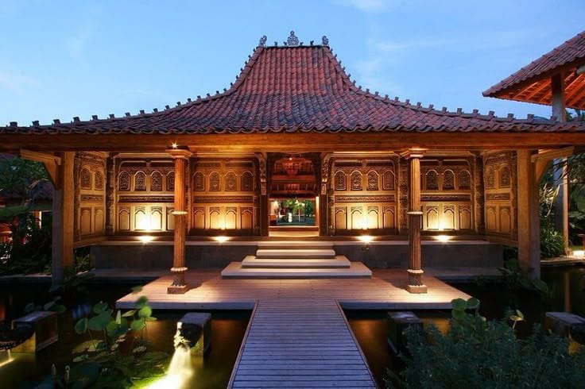
Gambar 2.1.1. Rumah Adat Joglo ()
Indonesia kaya akan warisan arsitektur tradisional yang memukau, salah satunya adalah Rumah Joglo dari Jawa Tengah dan Yogyakarta. Rumah Joglo tidak hanya indah secara estetika, tetapi juga memiliki nilai filosofis dan teknik konstruksi yang sangat canggih. Berikut adalah detail konstruksi Rumah Joglo yang menjadikannya unik dan relevan untuk dipelajari dalam dunia konstruksi modern.
- Desain dan Tata Ruang
Rumah Joglo memiliki tiga bagian utama: Pendopo, Pringgitan, dan Omah Dalem. Pendopo adalah area terbuka di bagian depan rumah yang digunakan untuk menerima tamu dan acara adat. Pringgitan menghubungkan Pendopo dengan bagian dalam rumah, sering digunakan untuk acara wayang kulit. Omah Dalem adalah inti rumah yang terdiri dari beberapa ruangan termasuk Senthong Kiwa (kamar kiri), Senthong Tengen (kamar kanan), dan Senthong Tengah (kamar tengah).
- Material dan Teknik Konstruksi
Rumah Joglo dibangun menggunakan kayu jati, terkenal karena kekuatannya dan ketahanannya terhadap cuaca. Pondasi rumah menggunakan batu kali yang kuat dan tahan lama. Empat tiang utama, disebut Soko Guru, menopang struktur atap yang disebut Tumpang Sari, memberikan kekuatan dan stabilitas. Teknik sambungan kayu tanpa paku menonjolkan keterampilan tukang kayu tradisional Jawa.
- Atap Tumpang Sari
Struktur atap Tumpang Sari terdiri dari beberapa lapisan balok yang disusun bertingkat dan diikat tanpa paku. Genteng tanah liat digunakan sebagai penutup atap, memberikan estetika tradisional dan ketahanan terhadap cuaca.
- Filosofi dan Estetika
Setiap bagian Rumah Joglo memiliki makna simbolis yang mencerminkan filosofi hidup masyarakat Jawa. Desain interior yang luas dan terbuka memungkinkan sirkulasi udara yang baik, menciptakan lingkungan yang sejuk dan nyaman.
- Fungsi Sosial & Budaya
Rumah Joglo memiliki fungsi sosial dan budaya yang berkaitan dengan kehidupan masyarakat Jawa, seperti tempat tinggal, simbol status sosial, dan tempat ritual keagamaan.
- Fungsi sosial
- Tempat tinggal: Rumah Joglo berfungsi sebagai tempat tinggal bagi pemiliknya.
- Simbol status sosial: Rumah Joglo merupakan simbol status sosial masyarakat Jawa pada masa lampau. Hanya masyarakat dengan status sosial tinggi dan kemampuan ekonomi yang lebih mampu membangun rumah Joglo.
- Fungsi budaya
- Tempat ritual keagamaan
Rumah Joglo memiliki ruangan khusus yang disebut Gedongan, yang berfungsi sebagai tempat perlindungan dan mencari ketenangan batin.
- Sarat nilai filosofis
Rumah Joglo memiliki konstruksi bangunan yang sarat akan nilai filosofis berupa religi, kepercayaan, norma, dan budaya etnis Jawa.
- Mencerminkan nalar Jawa
Rumah Joglo terjalin oleh rajutan simbol-simbol yang penuh dengan nilai Jawa, seperti kecerdasan, imajinasi, kepekaan, kreativitas, nilai sopan santun, dan keharmonian.

2.2. Upacara Adat
Yogyakarta memiliki berbagai upacara adat yang kaya akan makna dan tradisi. Dua di antaranya yang paling terkenal adalah Sekaten dan Grebeg. Berikut adalah penjelasan mengenai kedua upacara tersebut:

Upacara Adat Sekaten
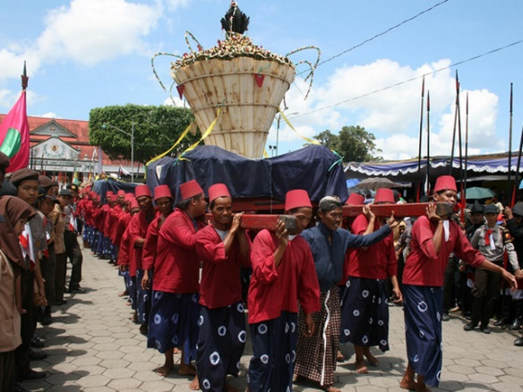
(Gambar upacara adat Sekaten JogjaLand.net)
- Apa itu sekaten?
Menurut jurnal berjudul Tradisi Upacara Sekaten di Ahmad yang ditulis oleh Ichsanudin Ahmad dan rekan-rekannya (2021), Sekaten merupakan warisan budaya yang berasal dari Sunan Kalijaga sebagai bagian dari upayanya dalam menyebarkan agama Islam. Tradisi ini diselenggarakan setiap tahun pada tanggal 5 hingga 11 Rabi’ul Awal, yang dalam kalender Jawa disebut bulan Mulud, dan ditutup pada tanggal 12 Rabi’ul Awal dengan perayaan Garebeg Mulud.
- Sejarah Sekaten
Terdapat beberapa pandangan mengenai asal-usul kata Sekaten:
- Sekaten diyakini berasal dari kata sekati, yaitu nama perangkat gamelan pusaka Keraton yang digunakan dalam upacara peringatan Maulid Nabi Muhammad SAW.
- Ada juga pendapat yang menghubungkan Sekaten dengan kata suka dan ati, yang berarti hati yang bahagia.
- Pendapat lain menyebutkan bahwa Sekaten berasal dari kata sesek dan ati, yang memiliki arti hati yang terasa sesak.
- Selain itu, Sekaten dikaitkan dengan dua kalimat syahadat atau syahadatain.
Sejarah Sekaten tidak terlepas dari peran Sunan Kalijaga dalam menyebarkan Islam pada masa Kerajaan Demak. Saat itu, mayoritas masyarakat masih menganut ajaran Hindu dan Buddha. Untuk menarik perhatian mereka, Sunan Kalijaga memainkan gamelan sambil melantunkan lagu ciptaannya. Cara ini terbukti efektif dalam mengumpulkan warga, yang kemudian dimanfaatkan untuk menyebarkan ajaran Islam dan membimbing mereka mengucapkan syahadat. Oleh karena itu, Sunan Kalijaga mendapat julukan Kyai Sekati, yang berasal dari makna Sekaten dan kata syahadatain.
- Tujuan Sekaten
Perayaan Sekaten yang diselenggarakan setiap tahun bertujuan untuk memperingati kelahiran Nabi Muhammad SAW. Selain itu, pada masa lampau, Sekaten juga berfungsi sebagai media penyebaran ajaran Islam yang dilakukan oleh Sunan Kalijaga. Upacara Sekaten dijalankan secara khidmat oleh Keraton dengan mengikuti serangkaian prosesi adat. Oleh karena itu, terdapat beberapa pantangan yang harus dipatuhi, salah satunya bagi abdi dalem penabuh gamelan, yang dikenal sebagai abdi dalem niaga. Mereka diwajibkan menjaga sikap selama menjalankan tugas, berpuasa, serta menyucikan diri sebelum memainkan gamelan. Selain itu, gamelan tidak boleh dimainkan pada malam Jumat dan siang hari Jumat sebelum waktu salat Zuhur berlalu.
- Prosesi Upacara Adat Sekaten di Yogyakarta
Upacara adat Sekaten di Yogyakarta berlangsung setiap tanggal 5 hingga 11 Rabi'ul Awal dan diakhiri pada tanggal 12 Rabi'ul Awal dengan acara Garebeg Mulud. Dengan demikian, upacara ini diselenggarakan selama sekitar tujuh hari. Adapun tahapan prosesi upacara Sekaten di Yogyakarta adalah sebagai berikut:
- Pada tanggal 5 Rabi'ul Awal, gamelan dimainkan mulai pukul 16.00 hingga 23.00.
- Pada pukul 23.00, gamelan dipindahkan ke pagongan yang terletak di halaman masjid besar.
- Pada tanggal 11 Rabi'ul Awal, Sri Sultan bersama para pengiringnya akan menghadiri serambi masjid besar untuk mendengarkan pembacaan riwayat kelahiran Nabi Muhammad SAW.
- Setelah prosesi selesai, gamelan akan dibawa kembali ke keraton sebagai penanda berakhirnya upacara Sekaten.
Selain prosesi utama tersebut, terdapat juga dua acara penting lainnya yang menyertai Sekaten, yaitu:
- Garebeg Mulud dilaksanakan pada tanggal 12 Rabi'ul Awal sebagai puncak acara. Prosesi ini dimulai pukul 08.00 hingga 10.00 dan dikawal oleh 10 kompi prajurit keraton.
- Numpak Wajik diselenggarakan dua hari sebelum Garebeg Mulud di Istana Magangan pada pukul 16.00. Dalam acara ini, terdapat pertunjukan musik yang menggunakan lumping, kentongan, dan alat musik lainnya.
- Keunikan Tradisi Sekaten
Tradisi Sekaten memiliki beberapa keunikan yang menjadikannya istimewa sebagai peringatan kelahiran Nabi Muhammad SAW.
Pertama, tradisi ini menjadi bukti sejarah tentang penyebaran Islam di Jawa Tengah. Seperti yang diketahui, Sekaten diperingati setiap tahun mulai tanggal 5 Maulud dakwah dalam menyebarkan ajaran Islam. Oleh karena itu, tradisi Sekaten hingga saat ini menjadi simbol perjalanan sejarah masuknya Islam ke Jawa. oleh empat keraton di Jawa Tengah. Peringatan ini memiliki latar belakang sejarah yang kuat, terutama karena berawal dari penggunaan kesenian sebagai sarana Dakwah dalam menyebarkan Agama Islam.
Selain itu, keunikan lain terlihat dari periode pelaksanaannya. Sekaten digelar selama tujuh hari berturut-turut, dimulai pada tanggal 5 hingga 11 Rabiulawal. Puncaknya terjadi pada hari ketujuh atau 12 Rabiulawal, yang ditandai dengan acara Grebeg Maulud.
Berikut beberapa keunikan utama dari tradisi Sekaten:
- Menjadi bukti sejarah penyebaran Islam di Jawa.
- Merupakan hasil akulturasi antara budaya lokal dan ajaran Islam.
- Menggunakan kesenian sebagai media dakwah.
- Diakhiri dengan prosesi Grebeg Maulud.
- Dilaksanakan selama tujuh hari berturut-turut.
- Permainan gamelan dihentikan sebelum waktu shalat dan pada malam Jumat.

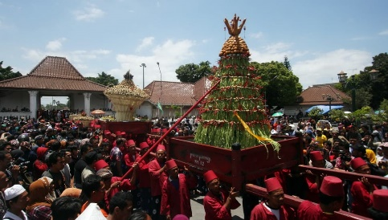
Upacara Adat Grebeg

Gambar 2.2.1 Gunungan yang diarak pada upacara Garebeg (krjogja.com)
- Apa itu Grebeg
Grebeg adalah perayaan atau upacara adat yang dilakukan oleh masyarakat Jawa untuk memperingati suatu peristiwa penting. Kata “garebeg” yang berarti perayaan. Tapi ada pula yang berpendapat istilah Garebeg atau Grebeg berasal dari kata “gumrebeg” yang mengacu kepada deru angin atau keramaian yang ditimbulkan pada saat berlangsungnya upacara tersebut, karna Grebeg mencerminkan berkumpulnya masyarakat yang berkumpul untuk merayakan suatu peristiwa penting di Keraton. Bukan hanya di Jogja saja, melainkan di tempat-tempat yang menjadi kediaman Kerajaan Islam pada masa lalu.
- Asal-usul Grebeg
Perayaan Grebeg di Keraton Yogyakarta diyakini berasal dari tradisi Jawa kuno yang dikenal sebagai Rajawedha. Dalam tradisi ini, raja memberikan sedekah sebagai bentuk doa demi terciptanya kedamaian dan kemakmuran di wilayah kerajaannya. Namun, ketika Islam mulai berkembang di Kerajaan Demak, upacara ini sempat terhenti. Akibatnya, rakyat merasa resah dan banyak yang memilih meninggalkan kerajaan yang baru berdiri tersebut.
- Keunikan Budaya
Keunikan dari budaya Yogyakarta adalah terdapatnya islam kejawen yang sudah berkembang dan tertanam dalam masyarakatnya. Islam kejawen merupakan perpaduan antara agama islam dan budaya jawa yang saling berkaitan dan berkesinambungan. Kepercayaan ini berkembang pada masa kerajaan demak melalui dakwah para Walisongo agar masyarakat jawa dapat menganut agama islam. Para Walisongo yang ingin menyebarkan agama islam ke tanah jawa harus memutar akal agar masyarakat dapat menerimanya dengan mudah yaitu dengan menyisipkan agama islam dengan kebudayaan jawa. Strategi ini mempermudah masyarakat dalam menerima ajaran Islam tanpa meninggalkan budaya mereka. Hingga kini, pengaruh Islam Kejawen masih terasa kuat di Yogyakarta dan menjadi bagian dari keunikan budaya yang terus terjaga di masyarakat.
- Macam-macam Grebeg
Grebeg diadakan sebanyak tiga kali dalam setahun. Yaitu Grebeg Syawal, Grebeg Maulud, dan Grebeg Besar. Grebeg Syawal dilakukan pada awal bulan Syawal sebagai tanda berakhirnya puasa pada bulan Ramadan. Grebeg Maulud diadakan untuk memperingati kelahiran Nabi Muhammad. Grebeg Besar dilaksanakan untuk memperingati bulan Zulhijah. Grebeg dianggap sebagai lambang kedermawanan dan perlindungan Sultan Yogyakarta terhadap rakatnya. Persembahan yang diberikan berupa gunungan yang dibawa berkeliling dengan 10 pasukan yang mengawalnya. Grebeg di Keraton Yogyakarta diadakan dengan mengenakan pakaian dengan bentuk menyerupai pasukan kerajaan. Selain itu, anggota keluarga dan para abdi dalem Keraton mengenakan pakaian adat Yogyakarta.
- Grebeg syawal
Tradisi Grebeg Syawal di Keraton Yogyakarta biasanya diselenggarakan pada Hari Raya Idul Fitri atau tanggal 1 Syawal. Namun, para Abdi Dalem telah mempersiapkan ubarampe dan melakukan gladi resik jauh-jauh hari sebelumnya, terutama dalam menyiapkan gunungan yang akan diarak dalam acara tersebut.
Sebelum berlangsungnya Hajad Dalem Pareden, terdapat dua acara lain yang menarik bagi wisatawan. Pertama, Gladhiresik Prajurit yang biasanya diadakan pada Minggu sore sebelum Grebeg. Kedua, Numplak Wajik yang dilaksanakan tiga hari sebelum Grebeg di Panti Pareden, Plataran Kemagangan, sebagai tahapan awal dalam proses perakitan gunungan. Pada hari perayaan, gunungan-gunungan tersebut digunakan oleh Abdi Dalem dan menjadi kebanggaan bagi prajurit Bregodo.

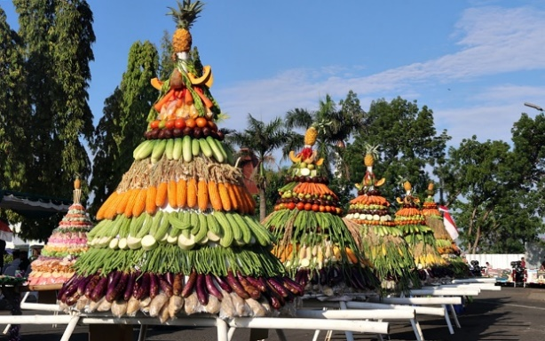

Gambar 2.2.2 Grebeg Gunungan (blorakab.go.id)

- Grebeg Maulud
Grebeg Maulud adalah upacara adat Yogyakarta yang memperingati hari kelahiran Nabi Muhammad SAW. Upacara Grebeg Maulud diawali dengan parade prajurit Keraton. Di akhir parade, akan dibawa keluar gunungan yang merupakan tumpukan makanan yang akan dibagikan kepada rakyatnya. Grebeg Maulud mengandung unsur kejawen, yaitu perpaduan antara agama Islam dan budaya Jawa.

Grebeg Maulud mengajarkan tentang kebaikan yang dapat diterapkan dalam kehidupan sehari-hari untuk mencerminkan bagaimana budaya lokal dapat berintegrasi dengan ajaran agama. Grebeg Maulud memiliki makna spiritual yang mendalam. Tradisi ini menjadi wadah bagi umat Islam untuk memperkuat iman serta meningkatkan ketakwaan. Selain aspek keagamaan, Grebeg Maulud juga memiliki nilai sosial dan budaya yang penting. Perayaan ini mempererat rasa persatuan serta kebersamaan di kalangan masyarakat Yogyakarta.
Melalui Grebeg Maulud, nilai-nilai luhur seperti gotong royong, toleransi, dan penghormatan terhadap leluhur terus dijaga dan dilestarikan. Tradisi ini tidak hanya mencerminkan ajaran Islam, tetapi juga mengandung unsur budaya Jawa yang kental. Konsep rukun, gotong royong, serta unggah-ungguh sangat terasa dalam pelaksanaannya. Masyarakat diajarkan untuk hidup harmonis, saling membantu, dan menghormati tatanan sosial yang ada.
- Grebeg Besar
Grebeg Besar adalah tradisi Keraton Yogyakarta untuk memperingati Idul Adha. Tradisi ini diselenggarakan pada tanggal 10 Dzulhijjah dalam kalender Islam. Grebeg Besar merupakan rangkaian akhir peringatan Idul Adha dan melibatkan seluruh penghuni keraton, aparat kerajaan, dan Masyarakat. Grebeg Besar ditandai dengan kirab gunungan yang diarak menuju Masjid Gedhe Keraton Yogyakarta, ditandai dengan peletakkan wajik di tengah kerangka gunungan putri.
Tujuan Grebeg Besar diadakan untuk menghormati perjuangan para wali dalam menyebarkan agama Islam di tanah Jawa, khususnya di Demak Bintoro, untuk memperingati menyambut Hari Raya Idul Adha serta mengungkapkan rasa syukur kepada Allah atas segala karunia yang diberikan. Dan memohon kesejahteraan dan keselamatan kepada Allah.

2.3. Tarian Tradisional

A. Tari Bedhaya Semang
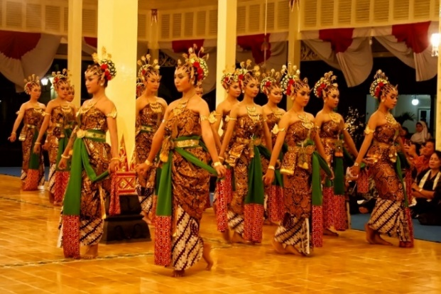

- Sejarah Tari Bedhaya Semang
Tari Bedhaya Semang pertama kali diperkenalkan oleh Sultan Hamengku Buwono II pada tahun 1792. Tarian ini menggambarkan kisah pertemuan antara Ratu Kidul dan Sultan Agung, penguasa Mataram Islam. Kata semang sendiri berarti rasa cemas atau bimbang, yang mencerminkan kegelisahan batin Sultan Agung saat menerima tarian persembahan dari Ratu Kidul. Dalam kisah yang melatar belakangi tarian ini, diceritakan bahwa Sultan Agung bertemu dengan Ratu Kidul di tepi pantai, wilayah yang menjadi batas antara Kerajaan Mataram Islam dan kekuasaan Ratu Kidul. Pertemuan tersebut menumbuhkan ketertarikan di antara keduanya, hingga akhirnya Sultan Agung mengikuti Ratu Kidul ke istananya di dasar laut dan tinggal di sana untuk sementara waktu.
Namun, Sunan Kalijaga kemudian hadir dalam bentuk roh dan memberikan nasihat kepada Sultan Agung. Ia mengingatkan bahwa Ratu Kidul bukanlah manusia biasa, sebab kecantikannya tak memudar, terutama saat bulan purnama. Ternyata, pertemuan antara Sultan Agung dan Ratu Kidul memang terjadi pada malam bulan purnama, yang membuat sang sultan terpesona oleh keelokan sang ratu. Sunan Kalijaga berusaha membangunkan kesadaran Sultan Agung agar kembali pada tanggung jawabnya sebagai pemimpin rakyat, yang sempat terlupakan karena terbuai oleh daya tarik Ratu Kidul. Pada akhirnya, Sultan Agung memilih meninggalkan Ratu Kidul. Meskipun demikian, Ratu Kidul berikrar akan selalu menjaga dan melindungi Sultan Agung beserta keturunannya setiap kali Kerajaan Mataram menghadapi ancaman.
- Ketentuan pertunjukkan Tari Bedhaya Semang
Tari Bedhaya Semang memiliki nilai kesakralan yang sangat tinggi, sehingga hanya boleh ditonton oleh kalangan tertentu dari lingkungan keraton. Mengacu pada buku Kanjeng Ratu Kidul dalam Perspektif Islam Jawa karya Muhammad Sholikhin, pelaksanaan tarian ini harus dilengkapi dengan 24 jenis sesajen, antara lain rasulan, ketan salak, kolak dari pisang mas, tumpeng robyong, dan berbagai jenis lainnya.
Selain itu, persembahan juga harus mencakup jenang-jenangan, air sri taman, dilap jlupak, gecok mentah, rujak tape, rujak degan, rujak wedang, kesimpar, serta pembakaran dupa. Dalam proses pembakaran dupa tersebut, dilakukan pula ritual munjuk atur sebagai bentuk penghormatan kepada Sultan Agung dan Ratu Kidul. Sebagaimana Tari Bedhaya Lambang Sari, Tari Bedhaya Semang juga dibawakan oleh sembilan penari. Delapan di antaranya tampil secara nyata, sementara satu penari dianggap tidak terlihat karena mewakili sosok spiritual Kanjeng Ratu Kidul. Kesembilan penari ini nantinya akan memasuki area Siti Hinggil di hadapan raja dan menampilkan formasi tarian yang tertata rapi.
- Hanya Untuk Perayaan Istimewa
Tari Bedhaya Semang hanya dipentaskan dalam acara-acara Keraton yang sangat penting, seperti peringatan penobatan raja atau upacara Tingalan Dalem Jumenengan. Meskipun tarian ini dikenal sebagai tarian yang sarat nilai kesakralan, Sultan Hamengku Buwono VIII tidak menyertakannya secara resmi dalam upacara penobatannya. Sebagai gantinya, ia memilih menampilkan Tari Bedhaya Jatiwarna dan Bedhaya Sudira Gambuh dalam rangkaian acara naik takhta. Di sisi lain, sebagian masyarakat percaya bahwa dalam pementasan tari ini, Ratu Kidul beserta pengikutnya turut hadir secara gaib. Kabarnya, kehadiran mereka disertai permintaan-permintaan khusus yang memerlukan persiapan rumit. Oleh karena itu, Tari Bedhaya Semang dianggap terlalu sakral untuk ditampilkan di luar lingkungan Keraton Yogyakarta.
- Kapan Pementasan dilakukan?
Dikisahkan bahwa jika Sultan Agung ingin berjumpa dengan Ratu Kidul, ia akan terlebih dahulu menggelar pertunjukan Tari Bedhaya Semang pada malam Selasa Kliwon. Malam tersebut diyakini oleh masyarakat Jawa memiliki kekuatan spiritual dan membawa berkah tersendiri. Tarian ini tidak hanya berfungsi sebagai bentuk penghormatan kepada Ratu Kidul, tetapi juga sebagai sarana untuk memohon kehadirannya di Keraton Yogyakarta. Lebih dari itu, Tari Bedhaya Semang memiliki makna simbolis yang berkaitan dengan keharmonisan alam semesta. Melalui penyelenggaraan tarian ini, diharapkan Ratu Kidul bersedia menjaga keseimbangan serta kedamaian di dalam kerajaan dan di tengah-tengah kehidupan rakyatnya.
- Perkembangan Tari Bedhaya Semang
Tari Bedhaya Semang secara rutin ditampilkan hingga masa pemerintahan Sultan Hamengku Buwono VII. Namun, setelah terjadi sebuah insiden di mana salah satu penari mengalami kehilangan ingatan, tarian ini tidak pernah lagi dipentaskan hingga kini. Peristiwa tersebut memicu rasa takut di kalangan para penari dan pengelola tarian, yang merasa belum mencapai tingkat kesucian yang layak. Para abdi dalem menafsirkan kejadian itu sebagai bentuk kemarahan Ratu Kidul, karena penari yang mengalami insiden tersebut dianggap tidak dalam keadaan suci secara spiritual.
Meskipun terakhir kali ditampilkan pada tahun 2002, usaha pelestarian Tari Bedhaya Semang tetap berjalan melalui latihan rutin atau gladhen yang dilakukan setiap malam Selasa Kliwon. Tarian ini hanya boleh dipentaskan pada hari khusus yang disebut Anggara Kasih, dan hanya dapat dibawakan oleh perempuan yang sedang dalam kondisi suci—yakni tidak sedang dalam masa haid.

Tari Beksan Etheng
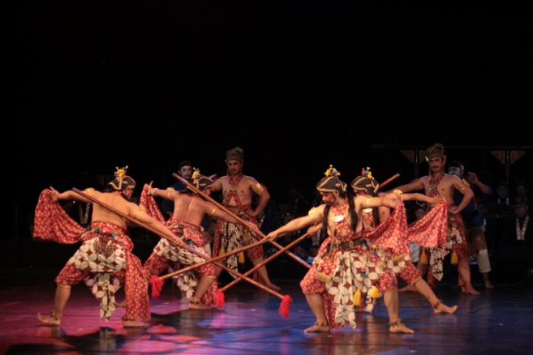

Beksan Etheng adalah sebuah tarian ciptaan Sri Sultan Hamengku Buwono I (1755–1792) yang dibuat pada tahun 1763, bertepatan dengan masa awal perdamaian setelah berakhirnya peperangan melawan penjajah. Tarian ini memiliki tujuan untuk menjaga stabilitas sosial di negara yang saat itu telah resmi berdiri sebagai kerajaan yang merdeka dan berdaulat. Beksan ini mengilustrasikan sebuah permainan atau pertandingan bernama etheng, yakni adu keterampilan di mana setiap peserta harus menyentuh tubuh lawannya untuk meraih kemenangan. Peserta yang kalah dalam permainan tersebut tidak diperkenankan melanjutkan ke babak berikutnya.
- Kedudukan Beksan Etheng
Walaupun diciptakan pada masa yang sama dengan Beksan Trunajaya (yang meliputi Lawung Ageng, Lawung Alus, dan Sekar Medura), Beksan Etheng merupakan tarian yang berdiri secara mandiri. Meski begitu, kedudukan dan fungsinya setara dengan Beksan Trunajaya, yaitu sebagai pertunjukan dalam resepsi pernikahan agung putra atau putri Sultan.
Pada masa pemerintahan Sri Sultan Hamengku Buwono V hingga Sri Sultan Hamengku Buwono VIII, Beksan Etheng biasanya ditampilkan pada hari kedua resepsi pernikahan agung yang berlangsung di Kepatihan dan dihadiri langsung oleh Sri Sultan. Acara ini dikenal dengan sebutan perjamuan Jangan Meniran. Sementara itu, resepsi hari pertama di tempat yang sama dipimpin oleh Pepatih Dalem tanpa kehadiran Sultan, dan dalam kesempatan tersebut Beksan Trunajaya dipersembahkan sebagai simbol restu sekaligus mewakili kehadiran Sultan. Namun, di masa sekarang, Beksan Etheng sudah jarang ditampilkan dalam perayaan pernikahan agung karena tradisi resepsi kini umumnya hanya dilaksanakan selama satu hari.
- Peran dalam Beksan Etheng
Beksan Etheng dimainkan oleh 12 penari yang terbagi ke dalam tiga jenis peran, yaitu botoh, sawung, dan rencang botoh. Peran botoh diperankan oleh empat penari yang berfungsi sebagai pemimpin dalam tarian. Mereka membawakan gerakan kagok bapang yang berkarakter gagah, kuat, dan penuh ekspresi.
Selanjutnya, peran sawung, juga dimainkan oleh empat penari, menggambarkan para peserta dalam pertandingan. Gerakan yang mereka tampilkan disebut kalang kinantang alus, yang mencerminkan sifat lembut namun tetap lincah dan atraktif. Terakhir, ada empat penari yang memainkan peran rencang botoh, yaitu pengikut setia masing-masing botoh. Mereka memperagakan gerakan gecul yang berunsur humor dan menghibur. Ketiga jenis peran ini mencerminkan nilai-nilai keprajuritan. Dalam pementasan, para penari tidak memerankan tokoh dari cerita lain atau pewayangan, melainkan tampil dengan nama perannya masing-masing. Nama-nama tersebut disebutkan berulang kali melalui pocapan (dialog) dan kandha (narasi) selama pertunjukan berlangsung.
- Tata Busana Beksan Etheng
Dalam pertunjukan Beksan Etheng, penari yang memerankan botoh mengenakan busana lengkap, termasuk penutup kepala jenis ikat tepen berbentuk kodhok bineset, celana cindhe, kain bermotif kawung barong ageng, lonthong cindhe, sabuk kamus timang bludiran, serta aksesoris seperti krincing, bara, kaweng (selempang), kalung tanggalan, kelat bahu, keris jenis gayaman, oren, dan buntal. Sementara itu, pemeran sawung mengenakan penutup kepala berbentuk lar menyerupai sayap burung dengan motif gurdha mungkur, celana cindhe, kain bermotif parang gendreh, lonthong cindhe, sabuk kamus timang, bara, kalung sungsun, kelat bahu, keris branggah, sumping, dan oren.
Adapun penari rencang botoh tampil dengan kostum yang terinspirasi dari gaya busana khas Madura. Selain itu, para penari botoh dan sawung menggunakan tameng sebagai properti tari yang ditampilkan di awal dan akhir pementasan.
- Bahasa dalam Pocapan Beksan Etheng
Teks pocapan dalam Beksan Etheng disampaikan dalam perpaduan beberapa bahasa, dengan Bahasa Madura sebagai yang paling dominan, serta unsur dari Bahasa Bugis, Melayu, dan Jawa dialek Bagongan. Pocapan ini diucapkan oleh para penari sambil menari atau melalui penampilan teatrikal. Ragam bahasa yang digunakan mencerminkan latar belakang multietnis prajurit pada masa Sri Sultan Hamengku Buwono I, yang menjadikan bahasa pergaulan mereka sebagai sumber ekspresi dalam pertunjukan.
- Penyajian dan Iringan Musik Beksan Etheng
Beksan Etheng dipentaskan dalam empat bagian, yaitu majeng gendhing, adon-adon, tagihan, dan mundur gendhing. Iringan utama untuk tarian ini adalah Gendhing Tawang Ganjur dalam slendro pathet sanga, yang dimainkan oleh Gangsa Kanjeng Kiai Surak. Sampai masa pemerintahan Sri Sultan Hamengku Buwono VIII, gamelan ini terus digunakan untuk mengiringi Beksan Etheng.
- Bagian pertama, majeng gendhing, dimulai dengan iringan lagon ngelik slendro sanga, yang mengiringi para penari memasuki arena pertunjukan. Selanjutnya, Gendhing Tawang Ganjur slendro sanga dan kendhangan ketawang dimainkan untuk menggambarkan adegan tantang menantang antara botoh dengan botoh, serta sawung dengan sawung.
- Pada bagian kedua, adon-adon (pertandingan), diiringi oleh Gendhing Ayak-ayak, yang kemudian berlanjut ke Srepegan slendro sanga dan kendhangan patut. Adegan laga etheng berlangsung hingga empat kali, dengan dua kali berakhir seri (pur) dan dua kali dimenangkan oleh salah satu pihak. Gendhing Tawang Ganjur slendro sanga dan kendhangan ketawang kembali dimainkan pada akhir bagian ini.
- Bagian ketiga, tagihan, memperlihatkan botoh yang memenangkan pertandingan meminta uang taruhan dari sawung pihak yang kalah. Meskipun pihak yang kalah menolak, uang tersebut akhirnya berhasil diperoleh setelah para sawung mengatasi gangguan dari rencang botoh dengan meminta ujuran (sedekah) dari kemenangan. Cerita ditutup dengan adegan sawung pemenang yang membagikan uang taruhan kepada botohnya.
- Bagian terakhir dalam Beksan Etheng adalah mundur gendhing, di mana Gendhing Tawang Ganjur slendro sanga dan kendhangan ketawang mengiringi para penari untuk kembali ke tengah arena pertunjukan. Pertunjukan kemudian ditutup dengan iringan lagon wetah slendro sanga.
Dahulu, Beksan Etheng dipentaskan selama hampir dua jam, dengan para penari botoh yang harus berdiri tegak dalam sikap sempurna sepanjang waktu. Untuk meredakan ketegangan, para rencang botoh kadang memberikan hiburan. Beksan Etheng tercatat pernah dipentaskan oleh Bebadan Among Beksa untuk merayakan ulang tahun Sri Sultan Hamengku Buwono IX pada tahun 1955 dan 1972, serta di Taman Ismail Marzuki pada tahun 1974.
Sebagai sebuah mahakarya yang mencerminkan semangat keprajuritan, Beksan Etheng memiliki status sebagai tari pusaka, sehingga tidak bisa dipentaskan sembarangan. Meskipun menawarkan kesegaran dan humor, tari ini tetap menjaga kewibawaan dan keagungannya. Oleh karena itu, para penari yang membawakannya harus memiliki keterampilan tingkat tinggi.

2.4. Seni Tradisional
Seni tradisional merupakan bagian integral dari budaya suatu masyarakat, mencerminkan nilai-nilai, kepercayaan, dan identitas budaya yang telah diwariskan dari generasi ke generasi. Di Indonesia, terdapat berbagai bentuk seni tradisional yang kaya dan beragam. Dua di antaranya yang sangat terkenal adalah Wayang Kulit dan Gamelan Jawa. Keduanya tidak hanya berfungsi sebagai hiburan, tetapi juga sebagai sarana untuk menyampaikan pesan moral dan budaya.

Wayang Kulit
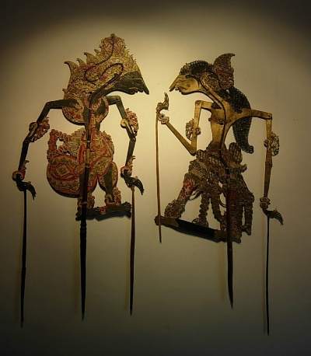

Gambar 2.4.1 Wayang Kulit
(indonesia.go.id)
- Pengertian Wayang Kulit
Wayang kulit adalah salah satu seni pertunjukan yang paling ikonik di Indonesia. Selain menjadi hiburan yang memukau, wayang kulit juga mempromosikan nilai-nilai budaya, moral, dan etika. Seni ini merupakan contoh nyata bagaimana seni dan budaya dapat menjadi cerminan yang kuat dari identitas suatu negara. Dalam upaya melestarikannya, generasi muda Indonesia terus belajar dan merayakan keindahan wayang kulit yang kaya akan cerita dan makna.
Seni pertunjukan Wayang Kulit melibatkan banyak unsur yang saling mendukung, termasuk:
- Dalang: Dalang adalah pemain utama dalam pertunjukan wayang kulit. Mereka bukan hanya pengendali figur wayang, tetapi juga narator yang menghidupkan cerita. Kemampuan dalang dalam berbicara, bernyanyi, dan memerankan berbagai karakter sangat penting.
- Wayang: Wayang kulit terbuat dari kulit kerbau tipis yang dipahat dengan detail yang luar biasa. Figur wayang ini diwarnai dan dipegang oleh dalang untuk menciptakan bayangan pada layar.
- Layar: Layar terbuat dari kain putih yang dipasang di belakang dalang. Wayang akan melekat pada layar dan menghasilkan bayangan ketika diterangi dari belakang.
- Orkestra Gamelan: Orkestra gamelan menyediakan musik latar yang khas dalam pertunjukan wayang kulit. Ini terdiri dari berbagai instrumen seperti gongs, kendang, gender, dan suling.
- Sejarah Wayang kulit
- Asal-usul wayang kulit masih menjadi perdebatan di kalangan para ahli. Beberapa teori menyatakan bahwa wayang kulit merupakan seni asli Jawa yang berkembang tanpa pengaruh luar, sementara teori lain menyebutkan adanya pengaruh dari India atau Cina. Catatan tertua mengenai wayang ditemukan dalam prasasti Jawa Kuno dari abad ke-9, seperti Prasasti Jaha sekitar tahun 840 M, yang menyebutkan tiga jenis penghibur: atapukan, aringgit, dan abanol atau abanwal. Istilah ‘aringgit’ diyakini merujuk pada pertunjukan wayang. Selain itu, prasasti Mantyasih (Balitung) tahun 903 M juga menyebutkan seorang dalang bernama Galigi yang diminta untuk mementaskan cerita Bima Kumara. Hal ini menunjukkan bahwa beberapa fitur teater boneka tradisional telah ada sejak masa itu.

Wayang kulit tidak hanya berfungsi sebagai hiburan, tetapi juga sebagai media pendidikan dan penyebaran nilai-nilai moral. Pertunjukan ini sering kali mengandung pesan-pesan filosofis dan refleksi sosial yang mendalam, menjadikannya bagian integral dari kehidupan masyarakat Jawa dan Bali. Pada tahun 2003, UNESCO mengakui wayang kulit sebagai Karya Agung Warisan Budaya Lisan dan Takbenda Manusia, menekankan pentingnya pelestarian tradisi ini bagi generasi mendatang.

- Tujuan pertunjukan Wayang Kulit
- Wayang kulit memiliki berbagai tujuan, di antaranya sebagai sarana hiburan, pendidikan, penyebaran nilai budaya, dan pelestarian budaya.
- Hiburan
- Wayang kulit menjadi hiburan yang memukau masyarakat
- Pertunjukan wayang sering diadakan pada acara-acara penting seperti pernikahan, khitanan, dan upacara adat lainnya
- Pendidikan
- Cerita-cerita dalam wayang sering kali mengandung pesan moral dan nilai-nilai kehidupan yang dapat dijadikan pelajaran bagi penonton
- Wayang menjadi media penerangan, dakwah, dan pemahaman filsafat.

- Jenis-Jenis Wayang di Indonesia
  - Indonesia memiliki berbagai jenis wayang yang tersebar di berbagai daerah. Setiap jenis wayang memiliki ciri khas dan keunikan tersendiri. Berikut adalah beberapa jenis wayang yang populer di Indonesia:
- Wayang kulit: Jenis wayang yang terbuat dari kulit sapi, kerbau, atau kambing yang dipotong dan diukir sesuai dengan bentuk tokoh wayang. Wayang kulit biasanya dimainkan oleh seorang dalang yang menggerakkan wayang di belakang layar sambil menceritakan cerita wayang. Wayang kulit sering menjadi bagian dari upacara adat atau ritual keagamaan.
- Wayang geber: Jenis wayang yang terbuat dari daun pisang yang dipotong dan dibentuk menjadi tokoh wayang. Wayang geber merupakan salah satu jenis wayang tertua di Indonesia yang sudah ada sebelum Islam masuk ke Nusantara. Wayang geber biasanya dimainkan oleh sekelompok orang yang menggerakkan wayang di atas panggung sambil menyanyikan lagu-lagu wayang.
- Wayang golek: Jenis wayang yang terbuat dari boneka kayu yang memiliki anggota tubuh yang bisa digerakkan. Wayang golek biasanya dimainkan oleh seorang dalang yang menggerakkan wayang sambil menceritakan cerita wayang. Wayang golek sering digunakan untuk menghibur masyarakat atau sebagai media dakwah.
- Wayang orang: Jenis wayang yang diperankan oleh manusia yang mengenakan kostum dan riasan yang menyerupai tokoh wayang. Wayang orang biasanya dimainkan oleh sekelompok orang yang berakting di atas panggung sambil menyanyikan lagu-lagu wayang. Wayang orang sering digunakan untuk mempromosikan seni dan budaya Indonesia.

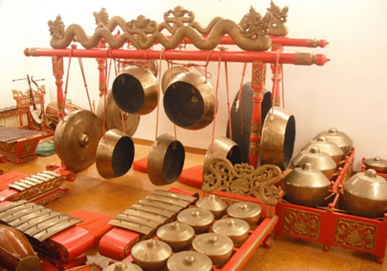
Gamelan Jawa

Gambar 2.4.2 Gamelan Jawa (gubug-wayang.com)
Gamelan Jawa adalah salah satu bentuk seni musik tradisional yang berasal dari pulau Jawa, Indonesia. Seni ini memiliki karakteristik yang unik dan kaya, mencerminkan budaya dan tradisi masyarakat Jawa yang telah ada selama berabad-abad. Gamelan tidak hanya sekadar alat musik, tetapi juga merupakan bagian integral dari berbagai aspek kehidupan masyarakat, termasuk upacara adat, perayaan, dan pertunjukan seni.
- Struktur dan Alat Musik
Gamelan terdiri dari berbagai alat musik yang dimainkan secara bersamaan untuk menciptakan harmoni yang indah. Beberapa alat musik utama dalam gamelan antara lain:
- Gong: Alat musik besar yang memberikan suara yang dalam dan resonan, sering digunakan untuk menandai bagian penting dalam pertunjukan.
- Kendang: Alat musik perkusi yang berfungsi sebagai pengatur ritme dan tempo. Kendang biasanya dimainkan oleh seorang pemain yang terampil.
- Saron: Alat musik yang terbuat dari logam, memiliki nada yang lebih tinggi dan berfungsi sebagai melodi utama dalam gamelan.
- Metallophone: Alat musik yang terbuat dari bilah logam yang dipukul, memberikan suara yang cerah dan jernih.
Setiap alat musik dalam gamelan memiliki peran dan fungsi yang berbeda, dan ketika dimainkan bersama, mereka menciptakan suara yang harmonis dan kompleks.
- Fungsi dan Makna
Gamelan Jawa tidak hanya berfungsi sebagai hiburan, tetapi juga memiliki makna yang dalam dalam konteks budaya dan spiritual. Musik gamelan sering kali digunakan dalam berbagai acara, seperti:
- Upacara Adat: Gamelan menjadi bagian penting dalam berbagai upacara, seperti pernikahan, khitanan, dan ritual keagamaan. Musik ini membantu menciptakan suasana sakral dan khidmat.
- Pertunjukan Seni: Gamelan sering dipadukan dengan tarian dan drama, menciptakan pertunjukan yang menyentuh hati dan menghibur penonton. Tarian seperti Tari Bedhaya dan Tari Gambyong sering kali diiringi oleh musik gamelan.
- Pendidikan dan Pembelajaran: Gamelan juga digunakan sebagai sarana pendidikan, di mana generasi muda diajarkan untuk menghargai dan melestarikan seni tradisional ini.
- Pelestarian dan Tantangan
Meskipun Gamelan Jawa memiliki nilai budaya yang tinggi, seni ini menghadapi berbagai tantangan dalam era modern. Perubahan gaya hidup dan perkembangan teknologi menyebabkan minat generasi muda terhadap musik tradisional ini semakin menurun. Oleh karena itu, upaya pelestarian sangat penting dilakukan, seperti melalui pendidikan di sekolah-sekolah, festival seni, dan dukungan dari pemerintah serta masyarakat.
Dengan demikian, Gamelan Jawa merupakan salah satu bentuk seni tradisional yang kaya akan nilai budaya dan sejarah. Melalui musik gamelan, masyarakat dapat belajar tentang nilai-nilai kehidupan, sejarah, dan budaya yang telah diwariskan dari generasi ke generasi. Pelestarian Gamelan Jawa sangat penting untuk menjaga identitas budaya dan warisan nenek moyang kita.

2.5. Makanan Khas
Makanan khas merupakan bagian penting dari budaya suatu daerah, mencerminkan tradisi, sejarah, dan sumber daya alam yang ada. Di Indonesia, terdapat berbagai makanan khas yang terkenal, dan dua di antaranya adalah Wajik dan Gudeg. Keduanya tidak hanya lezat, tetapi juga memiliki makna dan nilai budaya yang mendalam.

Wajik
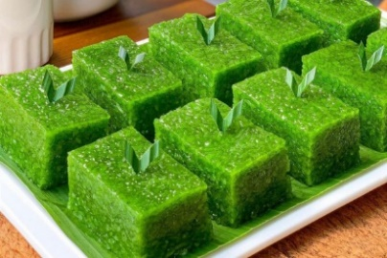
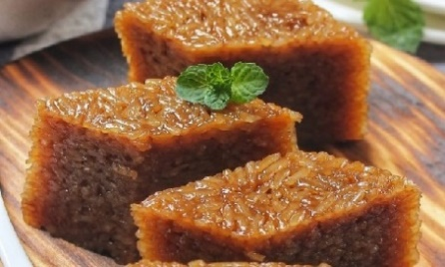

Gambar 2.5.1 wajik (selerasa.com) (gambar wajik pandan vitakwee)

- Sejarah Wajik
Wajik telah lama menjadi bagian penting dalam budaya kuliner Indonesia, dengan Jogja sebagai salah satu daerah yang terkenal dengan varian wajiknya. Berdasarkan sejarah, wajik adalah makanan tradisional yang biasanya disajikan pada acara-acara besar seperti pernikahan, syukuran, dan upacara adat. Wajik memiliki makna simbolis, yang melambangkan kemanisan dan kesejahteraan dalam hidup. Di Jogja, wajik sering kali dijadikan oleh-oleh khas yang dibawa oleh wisatawan sebagai kenang-kenangan. Selain itu, wajik juga sering digunakan sebagai hantaran dalam pernikahan atau sebagai persembahan dalam upacara adat. Keberadaan wajik di Jogja mencerminkan kearifan lokal serta kekayaan budaya yang terus dilestarikan dari generasi ke generasi.
- Proses pembuatan wajik
Wajik dibuat dari beras ketan dan gula kelapa. Proses pembuatan wajik melibatkan beberapa langkah yang perlu dilakukan dengan hati-hati agar menghasilkan wajik yang nikmat dan kenyal.
Berikut adalah tahapan dalam pembuatan wajik Jogja:
- Pencucian dan Perendaman Beras Ketan: Beras ketan dicuci dengan teliti untuk menghilangkan kotoran dan debu. Setelah itu, beras ketan direndam selama beberapa jam, biasanya sekitar 4-6 jam, untuk membuat teksturnya lebih lembut dan mudah dimasak.
- Pengukusan Beras Ketan: Setelah direndam, beras ketan dikukus hingga matang. Proses pengukusan ini memakan waktu sekitar 30-40 menit. Beras ketan yang sudah matang akan memiliki tekstur kenyal dan lengket.
- Pembuatan Gula Kelapa: Gula kelapa dicairkan dengan cara dipanaskan dalam wajan hingga mengental. Beberapa resep tradisional menambahkan daun pandan atau vanili untuk memberi aroma harum pada gula kelapa. Gula kelapa yang mengental ini akan memberikan rasa manis khas pada wajik.
- Pencampuran Beras Ketan dan Gula Kelapa: Setelah beras ketan matang, ia dicampur dengan gula kelapa cair hingga merata. Proses ini dilakukan dengan mengaduk secara terus-menerus agar beras ketan dan gula kelapa tercampur sempurna, menghasilkan adonan yang homogen.
- Pendinginan: Adonan wajik yang telah tercampur rata kemudian didinginkan hingga mengeras. Adonan tersebut dituangkan ke dalam loyang atau wadah datar dan diratakan permukaannya. Setelah dingin dan mengeras, wajik siap dipotong-potong sesuai keinginan.
- Variasi Wajik Jogja
Selain wajik tradisional yang terbuat dari beras ketan dan gula kelapa, terdapat beberapa variasi wajik yang bisa ditemukan di Jogja. Variasi ini menambah keberagaman rasa dan tampilan wajik, sehingga semakin menggugah selera untuk dicoba. Beberapa variasi wajik yang populer antara lain:
- Wajik Kletik: Wajik ini memiliki tekstur yang lebih keras dan renyah dibandingkan dengan wajik pada umumnya. Proses pembuatannya hampir serupa, namun wajik kletik dikeringkan lebih lama, sehingga menghasilkan tekstur yang unik.
- Wajik Nangka: Wajik ini dilengkapi dengan potongan nangka yang memberikan aroma serta rasa buah yang segar. Perpaduan antara beras ketan, gula kelapa, dan nangka menghasilkan rasa yang khas dan nikmat.
- Wajik Pandan: Wajik ini menggunakan daun pandan sebagai pewarna alami sekaligus pemberi aroma. Warna hijau yang dihasilkan dari daun pandan membuat penampilan wajik menjadi lebih menarik.

Gudeg
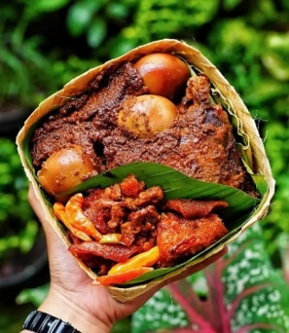
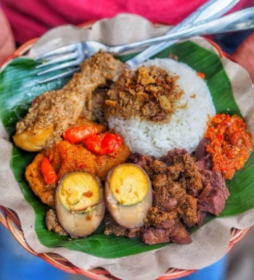

(Gambar Gudek By eatandjournal) (Gambar Gudeg by adminprogram)
- Sejarah Gudeg Asal Jogja
Nama gudeg berasal dari kata dalam bahasa Jawa, yaitu hangudeg atau ngudheg, yang berarti mengaduk. Ini merujuk pada proses pembuatan gudeg yang kadang-kadang diaduk dengan centong agar tidak gosong. Istilah hangudeg juga dapat diartikan sebagai memasak nangka dengan santan dan daun melinjo dalam kuali besar. Menurut buku Makanan Tradisional Indonesia Seri 2 karya Murdijati Gardjito dkk, gudeg konon sudah ada sejak zaman Kerajaan Mataram Islam. Hal ini bermula dari pembukaan Alas Mentaok untuk pembangunan Keraton, yang ternyata dipenuhi dengan pohon nangka dan kelapa. Keberadaan gudeg yang sudah ada sejak zaman dahulu juga tercatat dalam Serat Centhini, yang menggambarkan kisah di tahun 1600-an. Pada waktu itu, Raden Mas Cebolang sedang berkunjung ke kediaman Pangeran Tembayat di Kabupaten Klaten, dan sang pangeran meminta seorang wanita untuk menyajikan makanan kepada tamu, salah satunya adalah gudeg.
- Keistimewaan gudeg
Karena dimasak dalam waktu yang lama, sekitar 5 jam, gudeg memiliki rasa yang khas dan cenderung manis. Namun, bagi penggemar makanan pedas, jangan khawatir karena tingkat kepedasan dapat disesuaikan dengan menambahkan sambal krecek. Gudeg bisa dinikmati sebagai menu sarapan, makan siang, atau makan malam.
Secara umum, ada dua jenis gudeg yang biasa disajikan, yaitu gudeg basah dan gudeg kering. Gudeg basah sebaiknya langsung disantap karena tidak tahan lama di suhu ruangan, sementara gudeg kering lebih sering dibeli sebagai oleh-oleh khas Jogja karena daya tahannya yang lebih lama.Selain itu, ada gudeg manggar khas Bantul yang menggunakan bunga kelapa sebagai bahan utama, bukan nangka muda. Karena bahan yang sulit didapat, gudeg manggar biasanya dihargai lebih mahal dibandingkan gudeg biasa.

BAB III
KESIMPULAN DAN SARAN

3.1. Kesimpulan
Makalah ini membahas secara mendalam tentang wisata antropologi di Yogyakarta, yang meliputi berbagai aspek budaya seperti rumah adat, upacara tradisional, tarian, wisata desa, seni tradisional, dan makanan khas. Yogyakarta dikenal sebagai kota yang mempertahankan nilai-nilai budaya dan tradisi, meskipun mengalami modernisasi. Wisata budaya di daerah ini tidak hanya menarik wisatawan tetapi juga berperan dalam pelestarian warisan budaya. Namun, perkembangan pariwisata juga menghadirkan tantangan, seperti potensi komersialisasi budaya yang dapat mengurangi keasliannya. Oleh karena itu, diperlukan keseimbangan antara pengembangan pariwisata dan pelestarian budaya agar warisan budaya Yogyakarta tetap terjaga.

3.2. Saran
- Peningkatan Edukasi Wisatawan – Penting untuk memberikan pemahaman kepada wisatawan mengenai nilai-nilai budaya Yogyakarta agar mereka dapat lebih menghargai dan ikut serta dalam pelestarian budaya.
- Penguatan Peran Masyarakat Lokal – Masyarakat setempat perlu lebih dilibatkan dalam pengelolaan wisata budaya, sehingga mereka dapat merasakan manfaat ekonomi sekaligus menjaga keaslian budaya mereka.
- Pengembangan Wisata Berkelanjutan – Pemerintah dan pelaku industri pariwisata harus bekerja sama untuk mengembangkan wisata budaya yang berkelanjutan dengan tetap mempertahankan identitas budaya asli Yogyakarta.
- Promosi Wisata Digital – Pemanfaatan teknologi dan media sosial dalam mempromosikan wisata budaya dapat menarik lebih banyak wisatawan tanpa mengorbankan aspek budaya yang otentik.
- Kolaborasi dengan Akademisi dan Budayawan – Kajian dan penelitian yang lebih mendalam mengenai dampak pariwisata terhadap budaya lokal dapat menjadi landasan untuk kebijakan pariwisata yang lebih baik.
Dengan adanya strategi ini, wisata antropologi di Yogyakarta dapat berkembang dengan tetap menjaga nilai-nilai budaya dan tradisi yang menjadi ciri khasnya.

DAFTAR PUSTAKA

Asosiasi Konstruksi Indonesia. (2024, Juli 16). Konstruksi rumah Joglo: Warisan arsitektur Jawa yang tahan lama.
https://aki.or.id/berita/16/07/2024/88/konstruksi-rumah-joglo-warisan-arsitektur-jawa-yang-tahan-lama
Alya, H. (2025, Maret 6). Rumah Adat Joglo Situbondo. Wikipedia.
https://id.m.wikipedia.org/wiki/Rumah_Adat_Joglo_Situbondo
Alya, H. (2025, Maret 6). Eksplorasi Gamelan Jawa: Warisan Budaya yang Menggema Sejak Zaman Kuno. Gubug Wayang.
https://gubug-wayang.com/gamelan-jawa-cikal-bakal-gema-bunyi-dari-masa-jawa-kuno/
Desa Wisata Nglanggeran Jadi Wakil Indonesia pada Ajang Best Tourism Village UNWTO.
https://www.kemenparekraf.go.id/ragam-pariwisata/Desa-Wisata-Nglanggeran-Jadi-Wakil-Indonesia-pada-Ajang-Best-Tourism-Village-UNWTO
Ikhwanudin, I. (2024, juli 26). Wajik Jogja: Menyelami Keberagaman Rasa dan Tradisi Kuliner Khas Yogyakarta, Begini Proses Pembuatannya. Radar jogja
https://radarjogja.jawapos.com/kuliner/654906863/wajik-jogja-menyelami-keberagaman-rasa-dan-tradisi-kuliner-khas-yogyakarta-begini-proses-pembuatannya?page=2&_gl=1*iix25y*_ga*Vm56b2ZZcF9TS2dmQ25QWk1JRGZvQ082RUZsclUybTljNTFFQnVWNmRFVUV3T19vR2Z5YWg4Yk96YlVuRWg3VA.
Karaton Ngayogyakarta Hadiningrat. (2020, July 05). Beksang Etheng. Kratonjogja
https://www.kratonjogja.id/kagungan-dalem/35-beksan-etheng/
Khairani, J.N. (2023, des 2). Gudeg Berasal Dari? Ini Sejarah, Keistimewaan, dan Resep Cara Membuatnya. Detik.
https://www.detik.com/jogja/kuliner/d-7068653/gudeg-berasal-dari-ini-sejarah-keistimewaan-dan-resep-cara-membuatnya
Khairani, J. N. (2023, Desember 05). Tari Bedhaya Semang: Kisah Hubungan Nyi Roro Kidul dan Sultan Agung. Detikjogja
Kibo, D. (2023, November 19). Mengenal Keunikan dan Keberagaman Seni Pertunjukan Wayang Indonesia. Suarapena.
https://suarapena.com/mengenal-keunikan-dan-keberagaman-seni-pertunjukan-wayang-indonesia/
Kustanto, G. (2023, Sep 22). Apa Itu Tradisi Sekaten? Ini Sejarah, Tujuan hingga Prosesinya. Detik.
https://www.detik.com/jogja/budaya/d-6945024/apa-itu-tradisi-sekaten-ini-sejarah-tujuan-hingga-prosesinya
Kompas.com. (2023, April 14). Grebeg Syawal, tradisi Lebaran di Keraton Yogyakarta: Sejarah & Jumlah. Kompas.
https://yogyakarta.kompas.com/read/2023/04/14/071100778/grebeg-syawal-tradisi-lebaran-di-keraton-yogyakarta--sejarah-jumlah?page=al
Mas F. (2023, September 7). Wayang Kulit: Seni Tradisional Indonesia yang menghidupkan Mitos dan Legenda. Gunungkidulkab.
https://desatepus.gunungkidulkab.go.id/first/artikel/2710-Wayang-Kulit--Seni-Tradisional-Indonesia-yang-Menghidupkan-Mitos-dan-Legenda
Prinada, Y. (2022, Desember 23). Sejarah Tradisi Sekaten di Yogyakarta: Keunikan & Tujuan Digelar. Tirto.id
https://tirto.id/sejarah-tradisi-sekaten-di-yogyakarta-keunikan-tujuan-digelar-gAcG
Sejarah dan Budaya Desa Nglanggeran: Menelusuri Warisan Lokal
https://desanglanggeran.gunungkidulkab.go.id/first/artikel/57
Sejarah dan Sosial. (2024, Mei 25). Prosesi upacara adat sekaten di Yogyakarta dan asal uaulnya. Kumparan.
https://kumparan.com/sejarah-dan-sosial/prosesi-upacara-adat-sekaten-di-yogyakarta-dan-asal-usulnya-22o4hkSNEiB
Sinarmas.co.id. (2024, September 03). Grebeg Syawal: Keajaiban tradisi Keraton Yogyakarta. Sinar mas.
https://www.sinarmas.co.id/read/jelajah-nusantara/grebeg-syawal-keajaiban-tradisi-keraton-yogyakarta#gsc.tab=0
TBY.jogjaprov.go.id. (2024, September 17). Grebeg Maulud Keraton Yogyakarta: Perpaduan harmonis antara tradisi dan spiritualitas di Yogyakarta. Taman Budaya Yogyakarta.
https://tby.jogjaprov.go.id/informasi/grebeg-maulud-keraton-yogyakarta-perpaduan-harmonis-antara-tradisi-dan-spiritualitas-di-yogyakarta
Wikipedia. (2025, Februari 19). Grebeg Besar Demak. Wikipedia.
Grebeg Besar Demak - Wikipedia bahasa Indonesia, ensiklopedia bebas
Wikipedia. (2025, Maret 13). Wayang Kulit. Wikipedia.
https://en.wikipedia.org/wiki/Wayang_kulit
Wikipedia. (2023, November 14). Wayang. Wikipedia.
https://pt.wikipedia.org/wiki/Wayang
Wikipedia. (2023, Oktober 1). Gamelan: Musik Tradisional Indonesia yang Memikat. https://id.wikipedia.org/wiki/Gamelan
Yusuf, A.L. (2024, oktober 11). Upaya Pemerintah Kabupaten Madiun dalam Membangkitkan Kembali Grebeg Maulid Desa Sewulan Tahun 2019. proceedings.uinsa.ac.id
https://proceedings.uinsa.ac.id/index.php/konmaspi/article/view/2482

